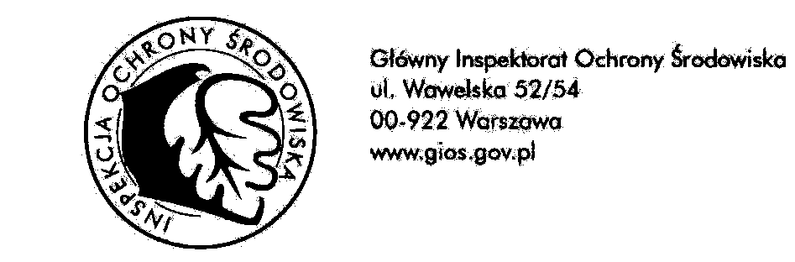
Tel: / fax: 32 251-80-40, 32 251-55-54 ul. Wita Stwosza 2, 40-036 Katowice
GŁÓWNY INSPEKTORAT
OCHRONY ŚRODOWISKA

Departament Monitoringu Środowiska
Regionalny Wydział Monitoringu Środowiska w Katowicach

DM/KT/542-1/219/20/HR Katowice, dn. 09.11.2020 r.

Wojewódzkie Centrum Zarządzania Kryzysowego w Katowicach
Fax 32 256 22 13
czkws@katowice.uw.gov.pl

Powiadomienie
o jakości powietrza w województwie śląskim

BIEŻĄCE INFORMACJE ZE STACJI POMIAROWYCH
http://powietrze.katowice.wios.gov.pl/dane-pomiarowe/automatyczne

08.11.2020 r.  (niedziela) | wystąpiły przekroczenia wartości dopuszczalnych średnich stężeń 24-godzinnych pyłu zawieszonego PM10 (50 µg/m³) na stacjach w Rybniku o 162%, Zawierciu o 156%, Zabrzu o 134%, Goczałkowicach-Zdroju o 66%, Częstochowie (stacja komunikacyjna) o 42%, Wodzisławiu Śląskim o 42%, Żywcu o 40%, Gliwicach o 36%, Lublińcu o 36%, Dąbrowie Górniczej o28%, Katowicach o 8%, Raciborzu o 6%;  poziom informowania dla pyłu zawieszonego PM10 w powietrzu został przekroczony w Rybniku, Zawierciu, Zabrzu;  nie wystąpiły przekroczenia wartości dopuszczalnych średnich stężeń: jednogodzinnych dwutlenku azotu (200 µg/m³), jednogodzinnych dwutlenku siarki (350 µg/m³), 24-godzinnych dwutlenku siarki (125 µg/m³), ośmiogodzinnych stężeń tlenku węgla (10000 µg/m³) oraz ośmiogodzinnych stężeń poziomu docelowego ozonu (120 µg/m³).
09.11.2020 r.  (pon.) godz. nocne i poranne | nie wystąpiły przekroczenia poziomów dopuszczalnych lub docelowych w odniesieniu do średnich stężeń jednogodzinnych i ośmiogodzinnych.  w godzinach nocnych i porannych w Dąbrowie Górniczej, Gliwicach, Katowicach, Rybniku, Sosnowcu, Goczałkowicach-Zdroju, Raciborzu, Tychach, Wodzisławiu Śląskim, Zabrzu i Zawierciu stężenia jednogodzinne pyłu PM10 przekraczały poziom 100 µg/m³ (dla pyłu zawieszonego nie ma określonej normy jednogodzinnej).

PROGNOZOWANA JAKOŚĆ POWIETRZA
(w oparciu o indeks jakości powietrza) *
przygotowana przez Instytut Ochrony Środowiska – Państwowy Instytut Badawczy (IOŚ-PIB) w Warszawie
09.11.2020 r.  (poniedziałek) | jakość powietrza ze względu na poziom pyłu zawieszonego (stężenia dobowe) na przeważającym obszarze województwa śląskiego będzie dostateczna*; zanieczyszczenie powietrza stanowi zagrożenie dla zdrowia osób chorych, osób starszych, kobiet w ciąży oraz małych dzieci, w części północno-zachodniej umiarkowana*; warunki umiarkowane do aktywności na wolnym powietrzu i lokalnie w części środkowej i południowej zła *; osoby chore, osoby starsze, kobiety w ciąży oraz małe dzieci powinny unikać przebywania na wolnym powietrzu; pozostałe osoby powinny ograniczyć do minimum wszelką aktywność fizyczną na wolnym powietrzu.
10.11.2020 r.  (wtorek) | jakość powietrza na obszarze województwa śląskiego będzie umiarkowana* i dostateczna*, lokalnie w części południowej i południowo-zachodniej zła *.
* Mapy z prognozami stężeń jednogodzinnych, średniodobowych, maksymalnego stężenia dobowego, maksymalnego stężenia 8-godzinnego kroczącego znajdują się na stronie internetowej Głównego Inspektoratu Ochrony Środowiska w Warszawie http://www.gios.gov.pl w zakładce „Jakość Powietrza – Prognozy Jakości Powietrza/Krótkoterminowe/Prognozy wojewódzkie/Śląskie” (link http://powietrze.gios.gov.pl/pjp/airPollution?woj=slaskie).

W godzinach wieczornych, nocnych, porannych jednogodzinne stężenia pyłu zawieszonego
mogą być podwyższone lub wysokie

Do wiadomości:
Urząd Marszałkowski Województwa Śląskiego: powietrze@slaskie.pl, rzecznik@slaskie.pl, sekretariat.marszalka@slaskie.pl
Wojewódzka Stacja Sanitarno – Epidemiologiczna w Katowicach: wsse.katowice@pis.gov.pl

